Федеральное государственное образовательное бюджетное

учреждение высшего образования

**«Финансовый университет при Правительстве**

**Российской Федерации»**

Департамент анализа данных, принятия решений и финансовых технологий

Контрольная работа по дисциплине

«Проектирование информационных систем»

на тему:

**«Система покупки и бронирования билетов на поезд»**

**Выполнила:**

Студент группы

Cat in box

**Проверил:**

Доцент, к.э.н.

Медведев А. В.

**Москва 2021**

**Оглавление**

**Моделирование процесса** 3

**Общая схема проекта** 3

**IDEF-0 Общая схема системы покупки и бронирования билетов на поезд** 4

**IDEF-0 Развернутая схема системы покупки и бронирования билетов на поезд** 4

IDEF-3 Вход в систему 5

IDEF-3 Поиск рейса 5

IDEF-3 Выбор вагона и места 6

DFD Оплата 6

DFD Отмена 7

**Отчет** 7

**Проектирование СУБД** 11

**Логическая модель** 11

**Реляционная модель** 12

**Родительская-дочерняя таблицы** 13

**Словарь данных** 13

# **Моделирование процесса**

## **Общая схема проекта**

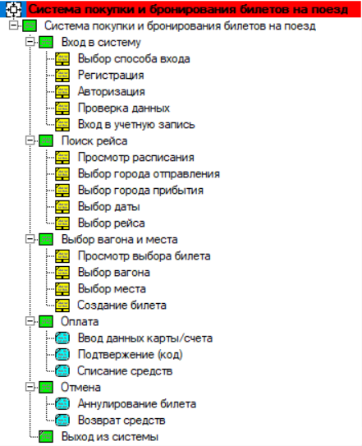

## **IDEF-0 Общая схема системы покупки и бронирования билетов на поезд**

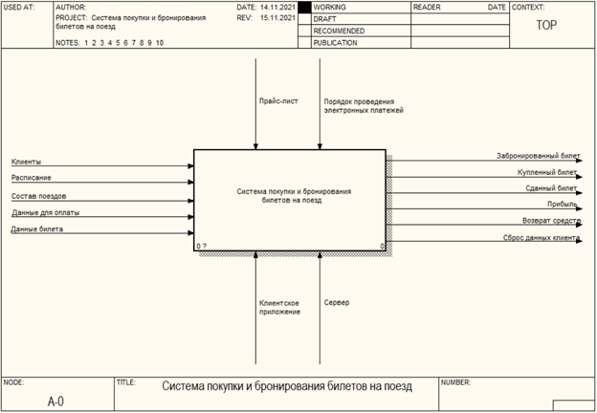

## **IDEF-0 Развернутая схема системы покупки и бронирования билетов на поезд**

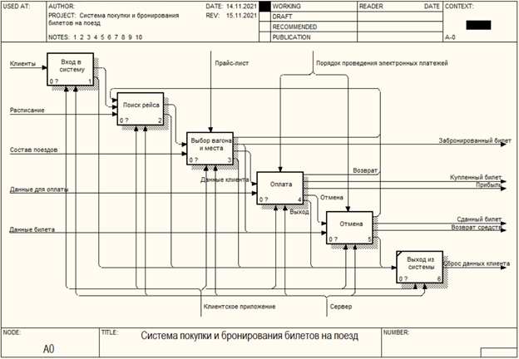

### IDEF-3 Вход в систему

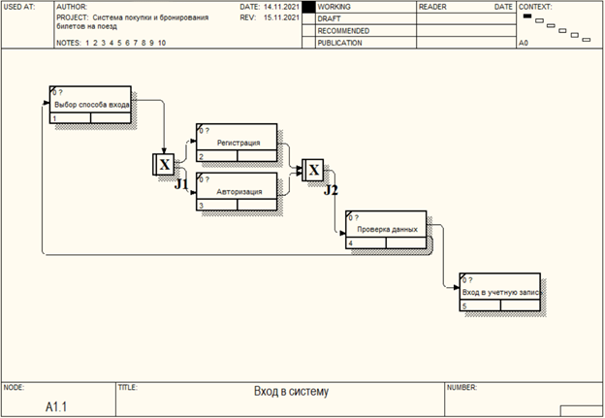

### IDEF-3 Поиск рейса

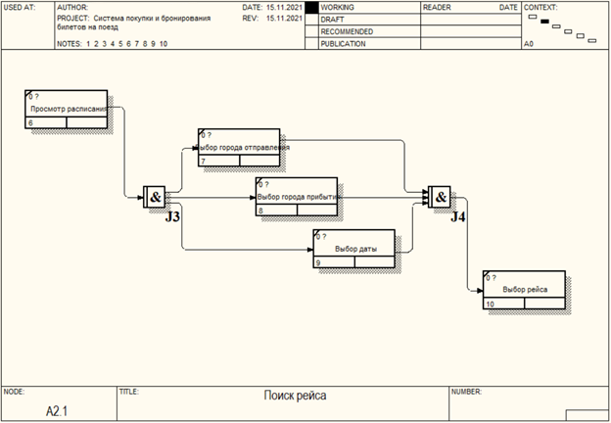

### IDEF-3 Выбор вагона и места

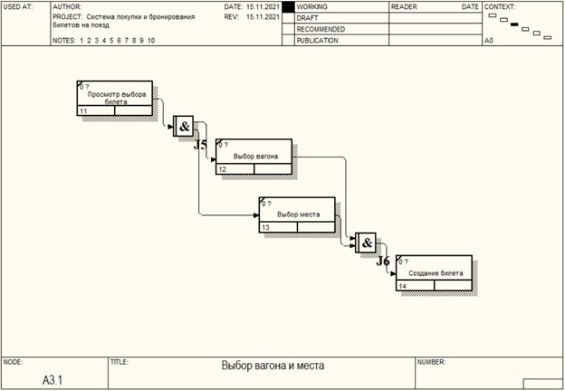

### DFD Оплата

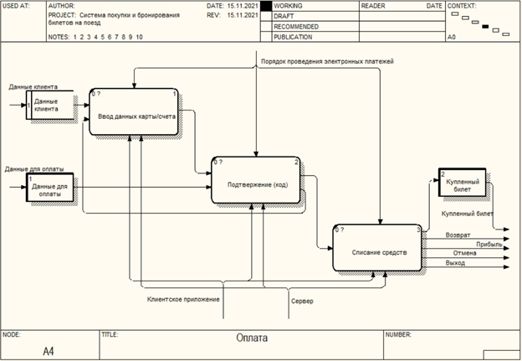

### DFD Отмена

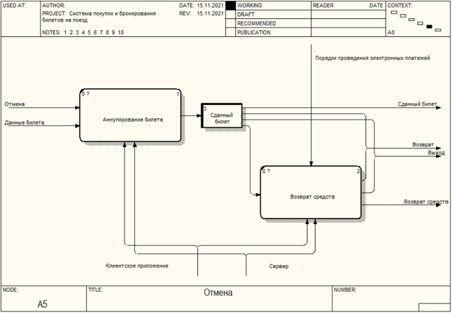

## **Отчет**

Arrow Name: Возврат

Arrow Source: Списание средств

Arrow Source Type: Output

Arrow Source: Сданный билет

Arrow Source Type: External

Arrow Source: Возврат средств

Arrow Source Type: Output

Arrow Name: Возврат средств

Arrow Source: Возврат средств

Arrow Source Type: Output

Arrow Name: Выход

Arrow Source: Списание средств

Arrow Source Type: Output

Arrow Source: Сданный билет

Arrow Source Type: External

Arrow Source: Возврат средств

Arrow Source Type: Output

Arrow Name: Данные билета

Arrow Source: { Border }

Arrow Source Type: Input

Arrow Name: Данные для оплаты

Arrow Source: { Border }

Arrow Source Type: Input

Arrow Name: Данные клиента

Arrow Name: Забронированный билет

Arrow Name: Клиентское приложение

Arrow Source: { Border }

Arrow Source Type: Mechanism

Arrow Name: Клиенты

Arrow Source: { Border }

Arrow Source Type: Input

Arrow Name: Купленный билет

Arrow Source: Купленный билет

Arrow Source Type: External

Arrow Name: Отмена

Arrow Source: Списание средств

Arrow Source Type: Output

Arrow Name: Порядок проведения электронных платежей

Arrow Source: { Border }

Arrow Source Type: Control

Arrow Name: Прайс-лист

Arrow Source: { Border }

Arrow Source Type: Control

Arrow Name: Прибыль

Arrow Source: Списание средств

Arrow Source Type: Output

Arrow Name: Расписание

Arrow Source: { Border }

Arrow Source Type: Input

Arrow Name: Сброс данных клиента

Arrow Source: Выход из системы

Arrow Source Type: Output

Arrow Name: Сданный билет

Arrow Source: Сданный билет

Arrow Source Type: External

Arrow Name: Сервер

Arrow Source: { Border }

Arrow Source Type: Mechanism

Arrow Name: Состав поездов

Arrow Source: { Border }

Arrow Source Type: Input

# **Проектирование СУБД**

## **Логическая модель**

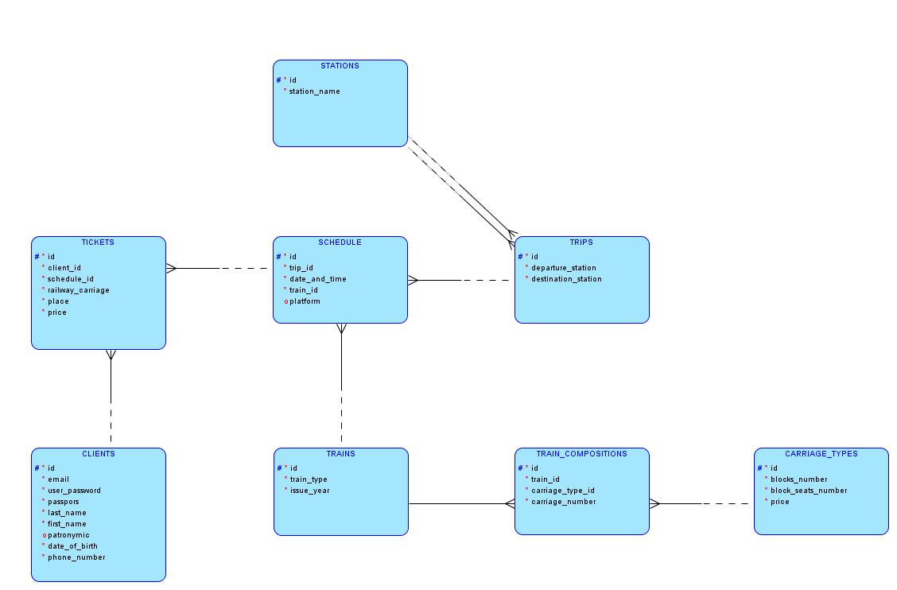

## **Реляционная модель**

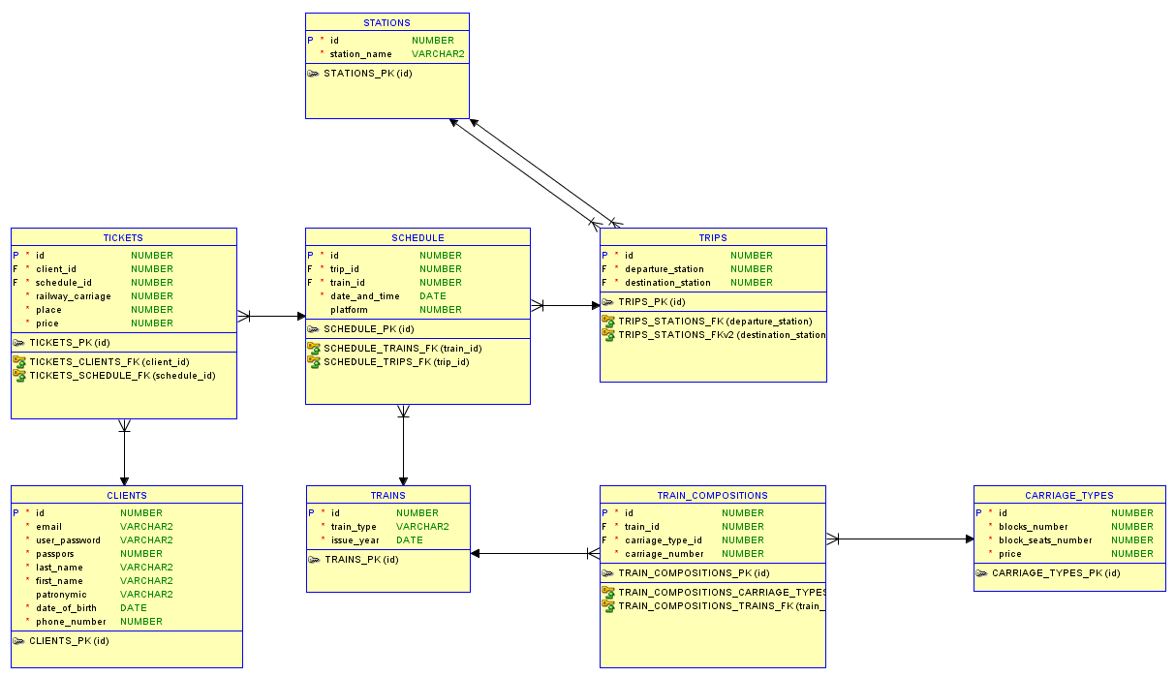

## **Родительская-дочерняя таблицы**

|  |  |
| --- | --- |
| *Дочерняя таблица* | *Родительская таблица* |
| trips | station |
| schedule | trips |
| schedule | trains |
| train_composition | trains |
| train_composition | carriage_types |
| tickets | schedule |
| tickets | clients |

## **Словарь данных**

|  |  |  |
| --- | --- | --- |
| STATION | | |
| *Имя поля* | *Тип данных* | *Ключевое поле* |
| id | Number | PK |
| station_name | Varchar2 |  |
| TRIPS | | |
| *Имя поля* | *Тип данных* | *Ключевое поле* |
| id | Number | PK |
| departure_station | Number | FK |
| destination_station | Number | FK |
| SCHEDULE | | |
| *Имя поля* | *Тип данных* | *Ключевое поле* |
| id | Number | PK |
| trip_id | Number | FK |
| train_id | Number | FK |
| date_and_time | Date |  |
| platform | Number |  |
| TRAINS | | |
| *Имя поля* | *Тип данных* | *Ключевое поле* |
| id | Number | PK |
| train_type | Varchar2 |  |
| issue_type | Date |  |
| TRAIN_COMPOSITION | | |
| *Имя поля* | *Тип данных* | *Ключевое поле* |
| id | Number | PK |
| train_id | Number | FK |
| carriage_type_id | Number | FK |
| carriage_number | Number |  |
| CARRIAGE_TYPES | | |
| *Имя поля* | *Тип данных* | *Ключевое поле* |
| id | Number | PK |
| blocks_number | Number |  |
| blocks_seats_number | Number |  |
| price | Number |  |
| TICKETS | | |
| *Имя поля* | *Тип данных* | *Ключевое поле* |
| id | Number | PK |
| client_id | Number | FK |
| schedule_id | Number | FK |
| railway_carriage | Number |  |
| place | Number |  |
| price | Number |  |
| CLIENTS | | |
| *Имя поля* | *Тип данных* | *Ключевое поле* |
| id | Number | PK |
| email | Varchar2 |  |
| user_password | Varchar2 |  |
| passport | Number |  |
| last_name | Varchar2 |  |
| first_name | Varchar2 |  |
| pathronymic | Varchar2 |  |
| date_ of_birth | Date |  |
| phone_number | Number |  |

Примечание: для совершения оплаты предполагается обращение в базу данных банков с реквизитами клиента и введенных им данных карты. Таким образом, данные для оплаты не сохраняются в нашей системе.